FACULTAD DE INGENIERÍA, CIENCIAS Y ADMINISTRACIÓN

Informe de Práctica
Análisis de Accidentes de Tránsito en EE. UU. (2022)
con Microsoft Power BI
Praxis 2 · Power Query y Diseño de Dashboard
Estudiante: Jesús
Fecha: 12 de julio de 2026

1. Introducción y objetivos
El presente informe documenta el desarrollo de la Praxis 2, cuyo propósito es construir un tablero (dashboard) analítico en Microsoft Power BI a partir de un conjunto de datos de accidentes de tránsito ocurridos en los Estados Unidos durante el año 2022. La práctica se divide en dos fases complementarias: la primera consiste en la transformación y limpieza de los datos mediante Power Query, y la segunda en el diseño visual del dashboard con indicadores clave y gráficos.
Los objetivos específicos de la práctica son los siguientes:
- Cargar y depurar el conjunto de datos usando el editor de Power Query.
- Normalizar la columna de nombres de condado y separar campos combinados.
- Crear una columna calculada de fecha a partir de los campos de año, mes y día.
- Diseñar un dashboard con tres indicadores (KPI) y dos gráficos que respondan a: total de fallecimientos, total de accidentes y bajas promedio por accidente.

2. Descripción del conjunto de datos
El origen de datos es el archivo de Excel "Praxis 2 - Accidentes 2022 - Traducido Español.xlsx", que contiene una hoja denominada "Accidentes USA 2022". El conjunto está compuesto por 39.221 registros (uno por accidente) y 45 columnas, entre las que se incluyen la ubicación (estado, condado, ciudad, latitud y longitud), variables temporales (año, mes, día, hora), características de la vía, condiciones ambientales (clima e iluminación), la causa y el tipo de accidente, y el número de decesos.

3. Parte 1 — Transformación de datos con Power Query

3.1. Carga del conjunto de datos
Desde la pestaña Inicio, se utilizó Obtener datos → Libro de Excel para seleccionar el archivo. En el Navegador se marcó la hoja "Accidentes USA 2022" y se optó por Transformar datos (en lugar de "Cargar") para abrir el editor de Power Query antes de cargar el modelo.
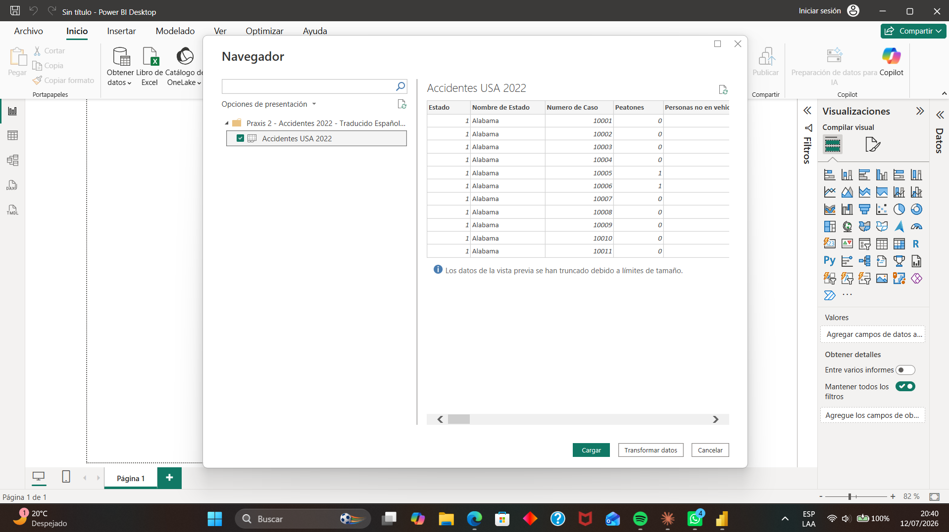
Figura 1. Navegador de Power BI con la hoja seleccionada y vista previa de los datos.

3.2. Normalización de la columna "Nombre Condado"
Los nombres de condado se encontraban en mayúsculas (p. ej. "PICKENS (107)"). Con la columna seleccionada, desde la pestaña Transformar → Formato → Poner en mayúsculas cada palabra, se normalizó el texto a formato de tipo título ("Pickens (107)"), mejorando su legibilidad.
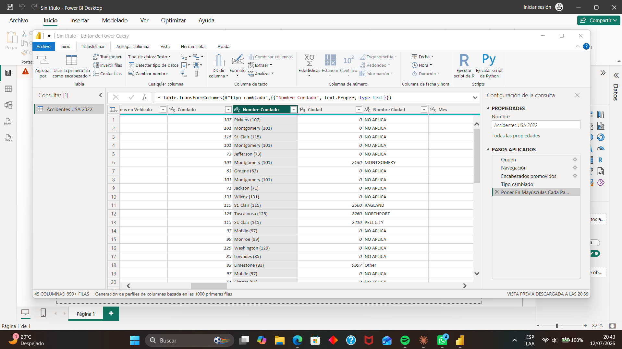
Figura 2. Columna "Nombre Condado" tras aplicar el formato de mayúscula inicial.

3.3. Separación de la columna "Personas;Personas en Vehículo"
Esta columna contenía dos valores unidos por un punto y coma (por ejemplo "3;3"). Para separarlos se utilizó, desde Agregar columna → Extraer → Texto después del delimitador (delimitador ";"), generando una nueva columna renombrada como "Personas en vehículo". Posteriormente, sobre la columna original se aplicó Transformar → Extraer → Texto antes del delimitador, dejando únicamente el primer valor, y se renombró como "Personas".
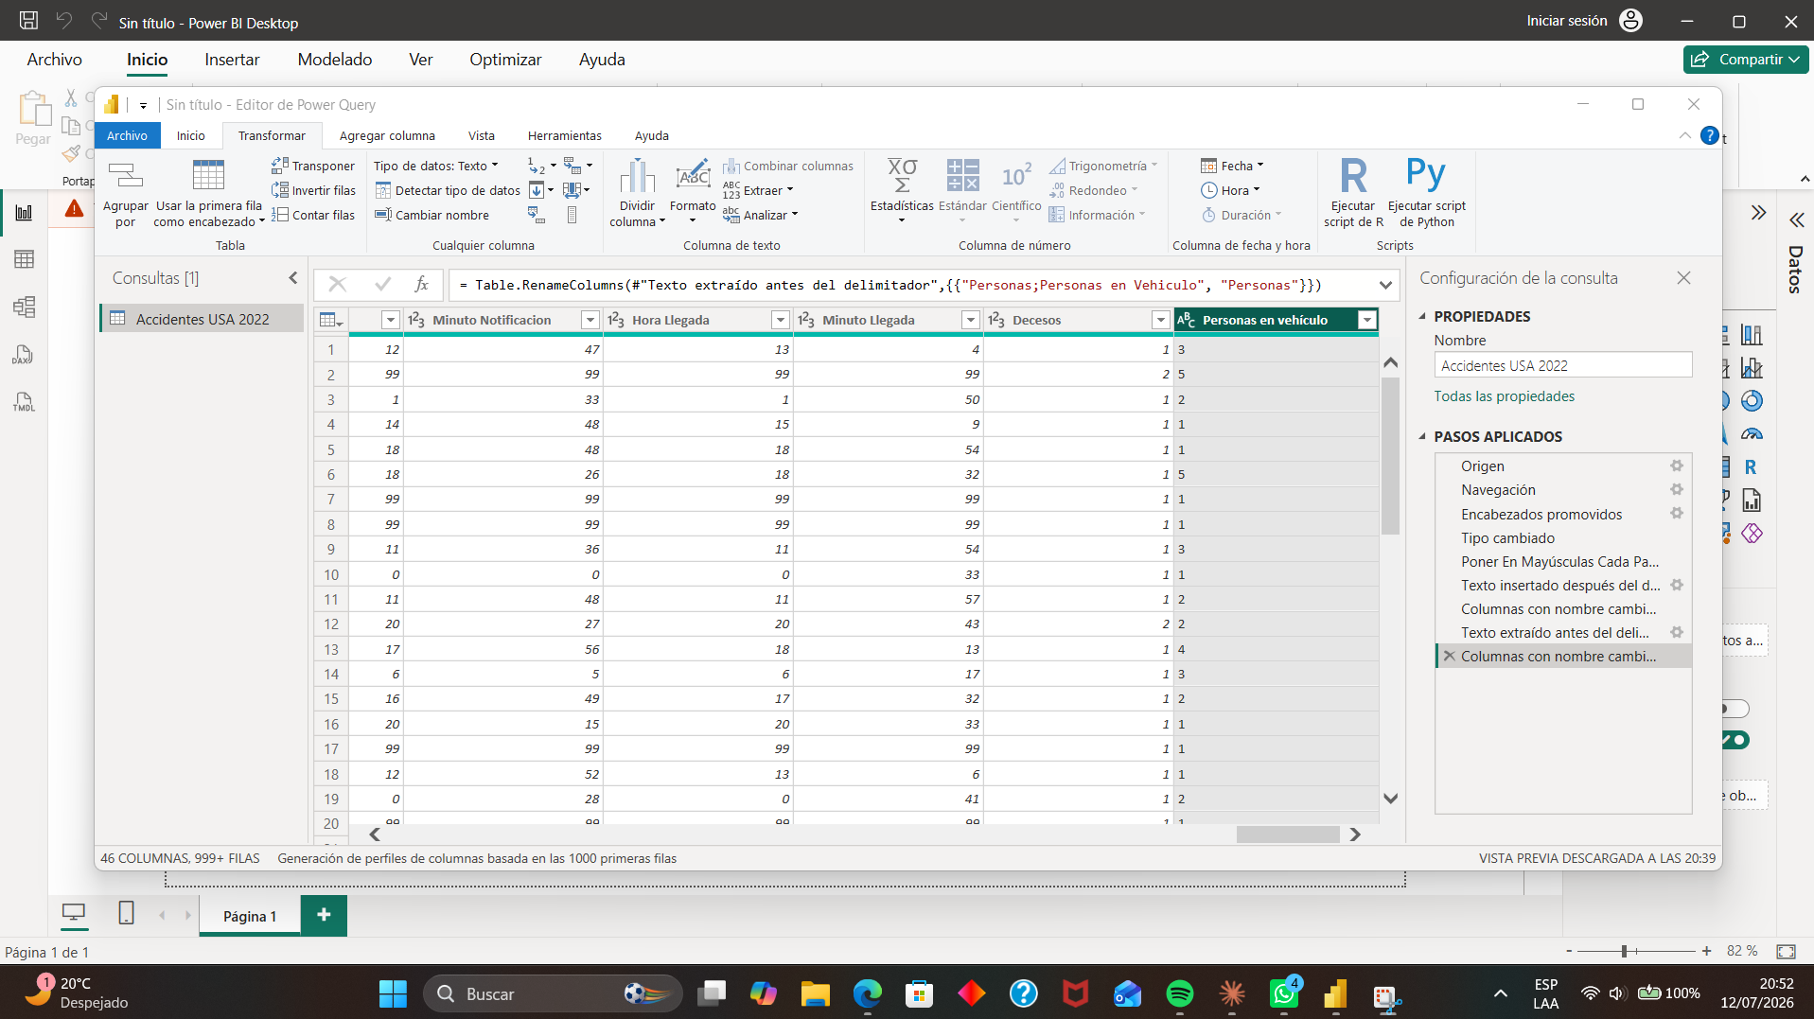
Figura 3. Extracción del texto posterior al delimitador → columna "Personas en vehículo".
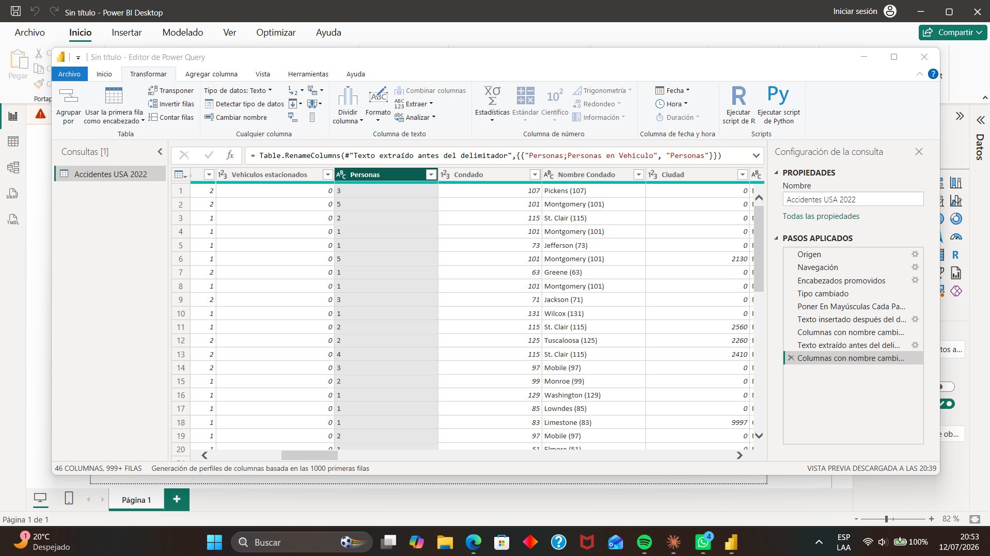
Figura 4. Resultado final: las columnas "Personas" y "Personas en vehículo" separadas.

3.4. Creación de la columna calculada "Fecha"
Mediante Agregar columna → Columna personalizada, se creó el campo Fecha con la fórmula = #date([Año],[Mes],[Dia]). A continuación se asignó el tipo de dato Fecha a la nueva columna, consolidando en un único campo la información temporal dispersa en tres columnas.
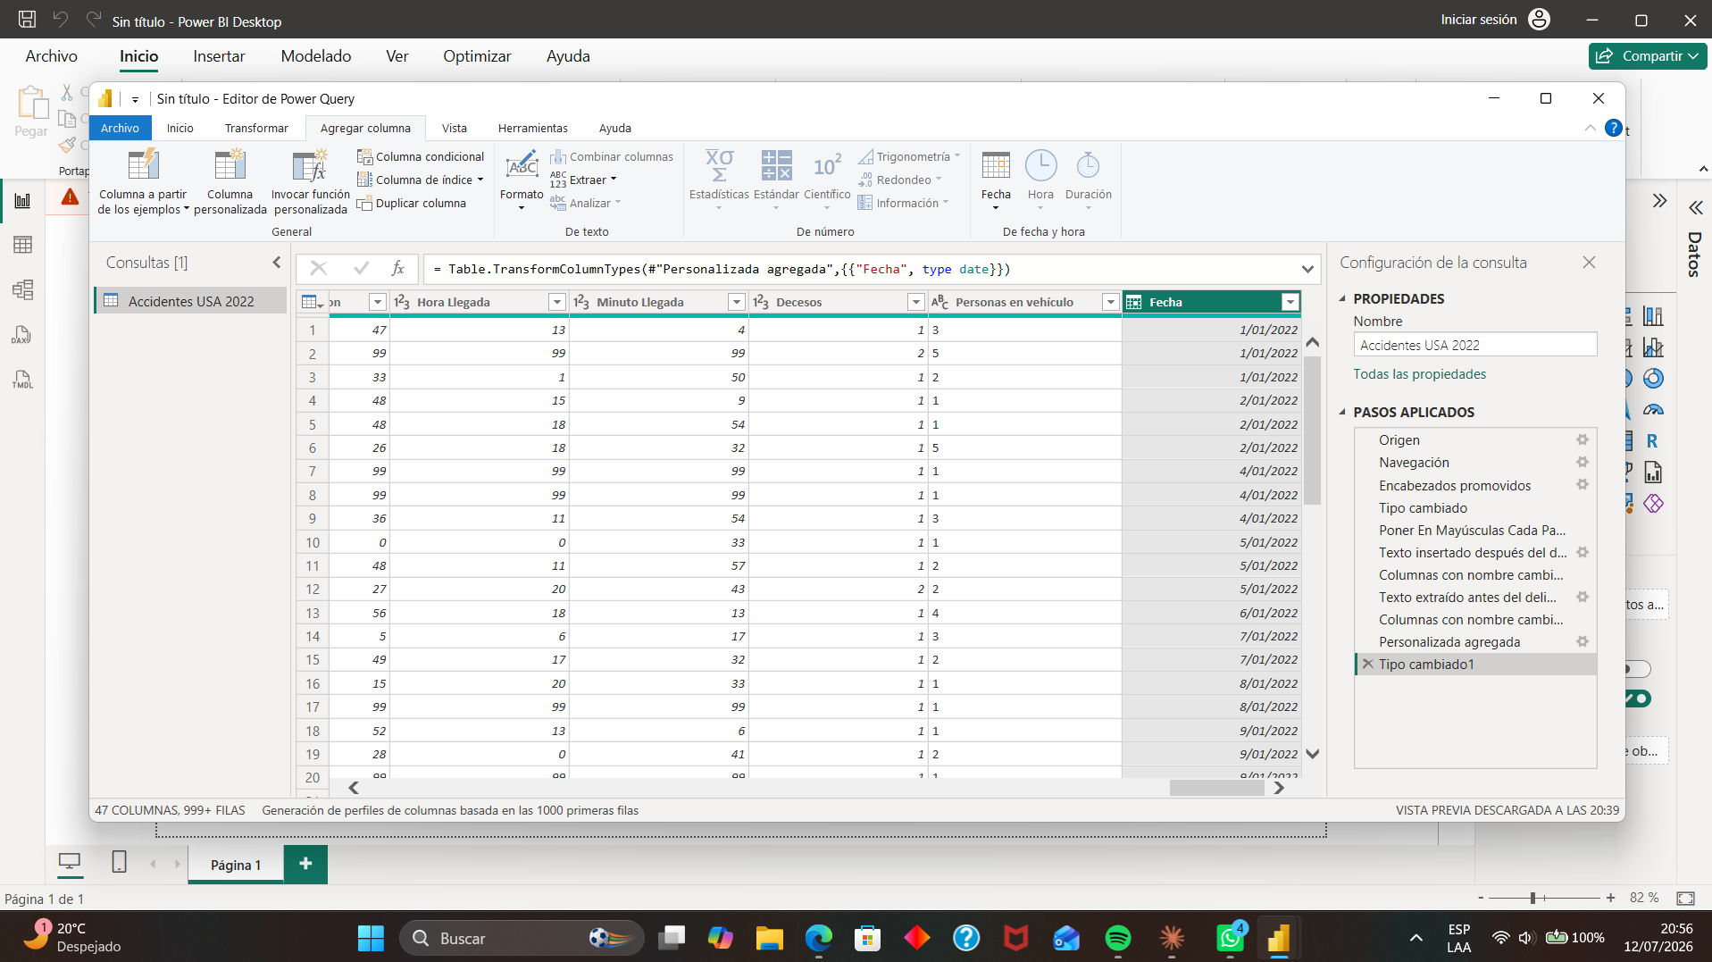
Figura 5. Columna "Fecha" generada y con tipo de dato de fecha.

3.5. Aplicación de los cambios
Finalmente, desde Inicio → Cerrar y aplicar, se cargó la consulta al modelo de datos. El panel Datos confirma la tabla "Accidentes USA 2022" ya disponible, incluyendo el nuevo campo "Fecha", lista para su visualización.
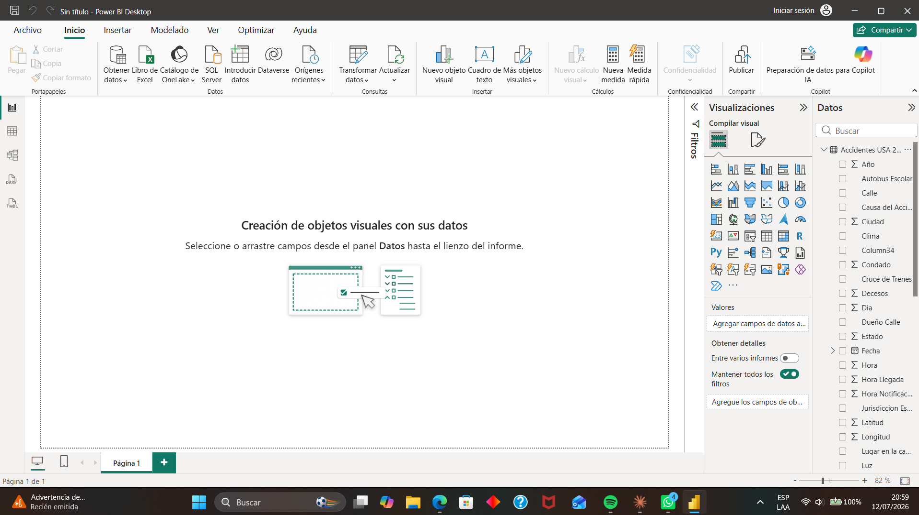
Figura 6. Modelo de datos cargado en Power BI tras aplicar las transformaciones.

4. Parte 2 — Diseño del Dashboard

4.1. Título del informe
Desde la pestaña Insertar → Cuadro de texto, se añadió el título "Reporte de Accidentes de Transito 2022", con formato en negrita, tamaño 32 y alineación centrada, ubicado en la parte superior del lienzo.
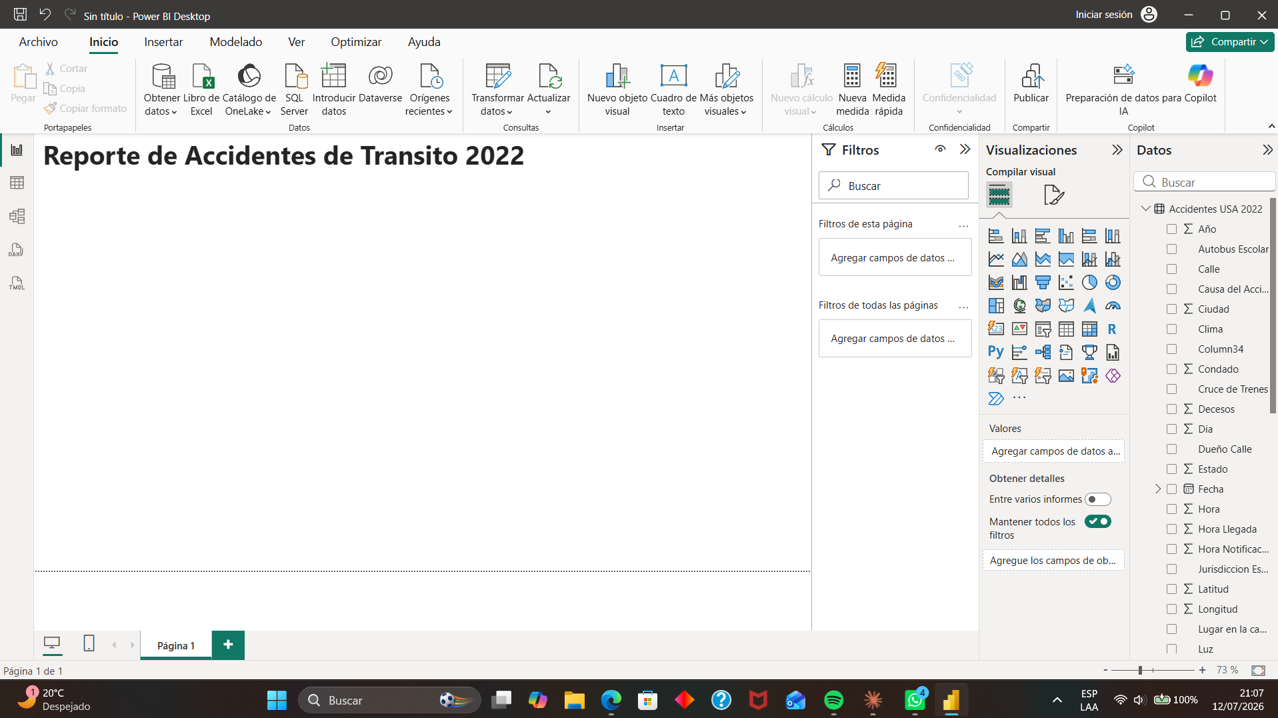
Figura 7. Título del dashboard insertado en el lienzo.

4.2. Indicadores clave (tarjetas KPI)
Se incorporaron tres tarjetas para responder a las preguntas planteadas en la práctica. Cada una utiliza el campo "Decesos" con una agregación distinta:
Indicador | Medida | Valor
Fallecimientos totales en carretera | Suma de Decesos | 42.514
Total de accidentes viales | Recuento de Decesos | 39.221
Bajas promedio por accidente | Promedio de Decesos | 1,08

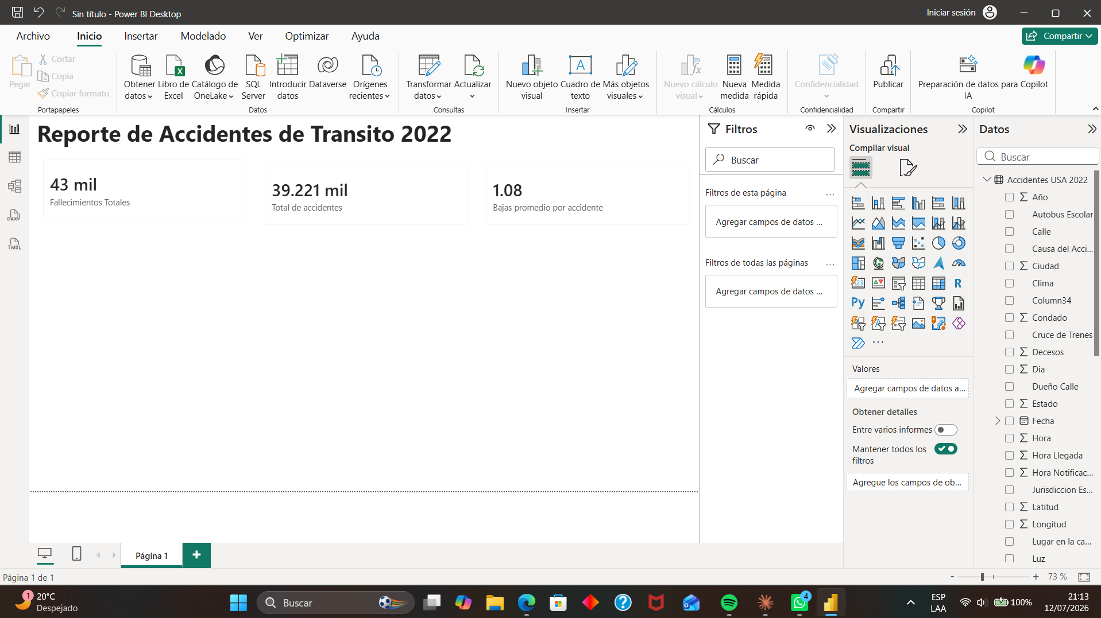
Figura 8. Tarjetas con los tres indicadores clave del reporte.

4.3. Gráfico de área — Decesos por mes
Para observar la evolución temporal se creó un gráfico de áreas con el campo Mes en el eje X y la Suma de Decesos en el eje Y. La curva evidencia la variación de la mortalidad a lo largo del año.
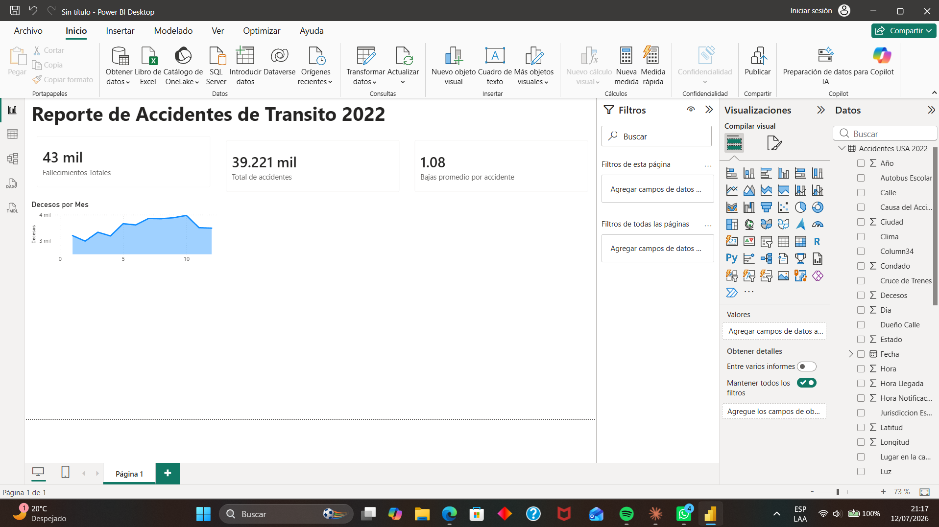
Figura 9. Gráfico de área de decesos por mes.

4.4. Gráfico de columnas — Top 10 estados
Se agregó un gráfico de columnas agrupadas con Nombre de Estado en el eje X y Suma de Decesos en el eje Y. Para enfocar el análisis en los estados más críticos se aplicó un filtro N superior (Top N) = 10, ordenado por la suma de decesos.
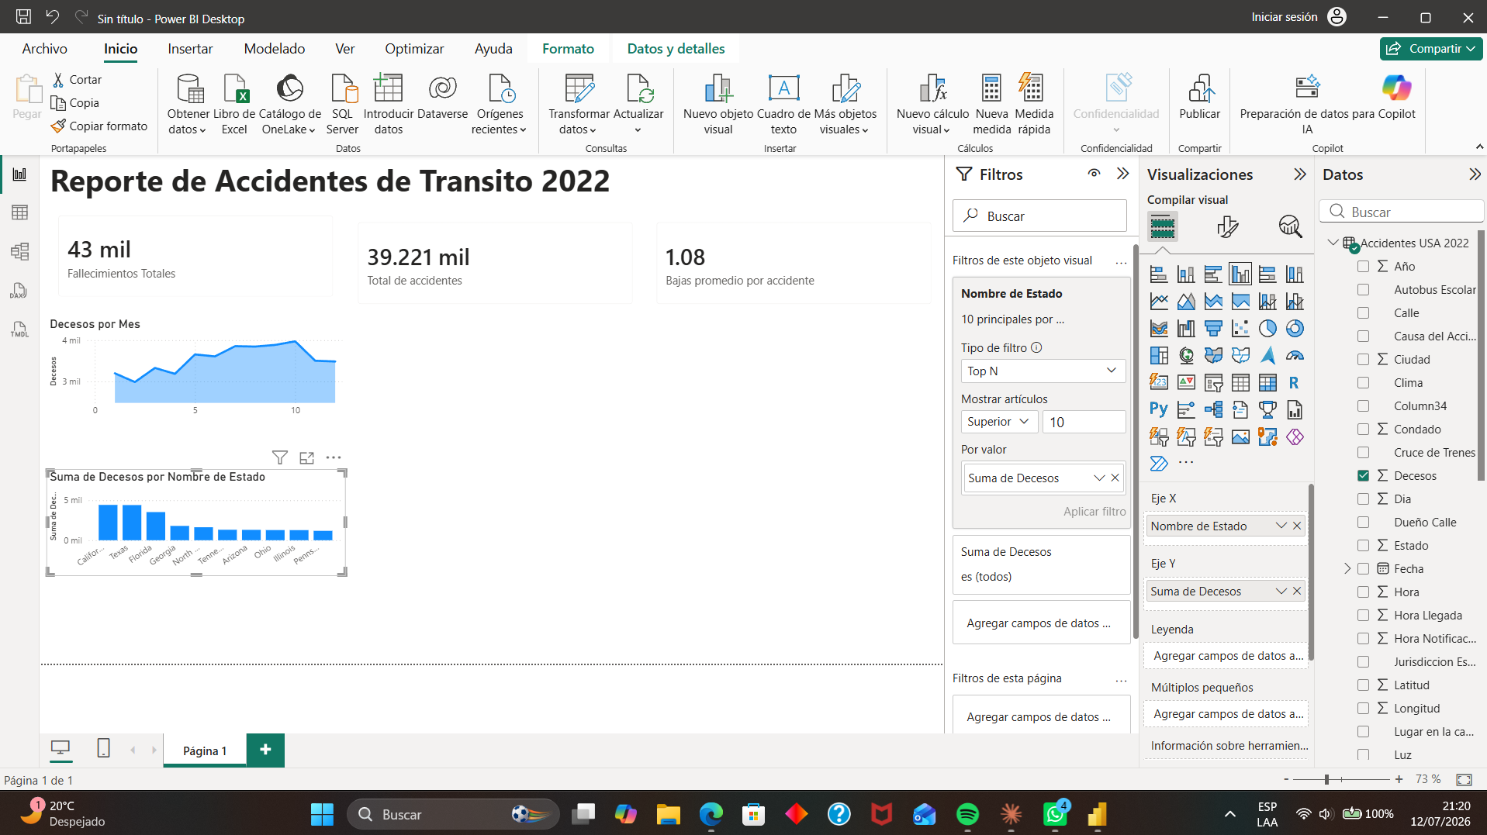
Figura 10. Configuración del filtro Top N y gráfico de los 10 estados con más decesos.

4.5. Dashboard final
El resultado integra el título, los tres indicadores y los dos gráficos en una única página, ofreciendo una visión consolidada del panorama de accidentes de tránsito de 2022.
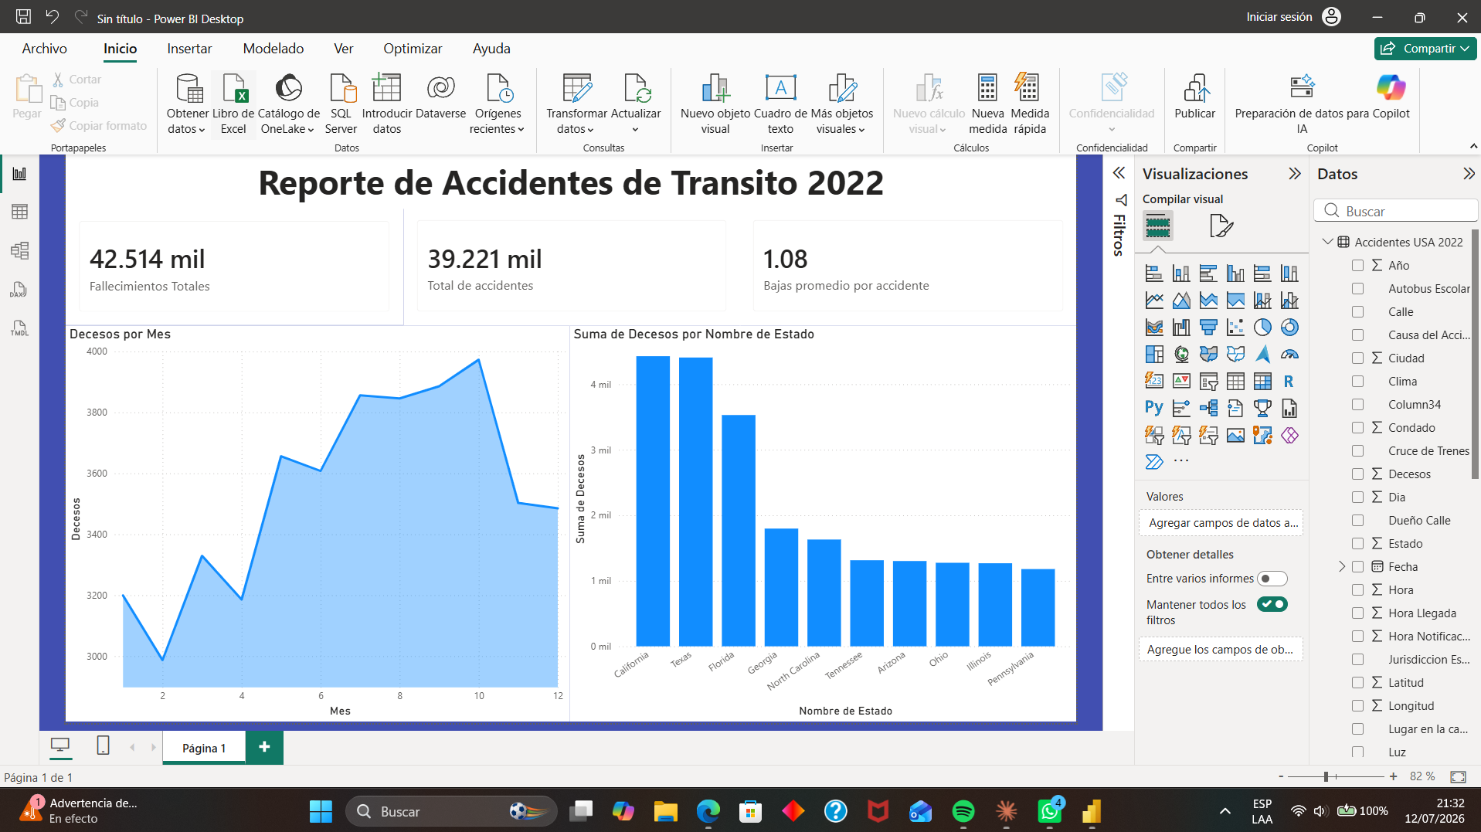
Figura 11. Dashboard final del reporte de accidentes de tránsito 2022.

5. Análisis de resultados

5.1. Indicadores generales
Durante 2022 se registraron 39.221 accidentes viales que dejaron un total de 42.514 fallecimientos, lo que arroja un promedio de 1,08 bajas por accidente. Este promedio, muy cercano a la unidad, indica que la gran mayoría de los siniestros mortales involucraron a una sola víctima fatal, mientras que un número reducido de accidentes de alta severidad concentró múltiples decesos.

5.2. Distribución mensual
La mortalidad no se distribuye de manera uniforme a lo largo del año. Los meses de la segunda mitad —de julio a octubre— concentran las cifras más altas, con un máximo en octubre (3.973 decesos), mientras que febrero registra el valor más bajo (2.987). Este patrón sugiere una mayor siniestralidad en los meses de mayor actividad y desplazamiento vehicular.
Mes | Decesos
Enero | 3.199
Febrero | 2.987
Marzo | 3.329
Abril | 3.186
Mayo | 3.656
Junio | 3.608
Julio | 3.856
Agosto | 3.846
Septiembre | 3.886
Octubre | 3.973
Noviembre | 3.503
Diciembre | 3.485

5.3. Estados con mayor mortalidad
La concentración geográfica es marcada: California (4.428) y Texas (4.408) encabezan la lista prácticamente empatados, seguidos por Florida (3.530). Estos tres estados superan ampliamente al resto, tras lo cual se observa una caída pronunciada. Su peso se explica en gran medida por ser los estados más poblados y con mayores redes viales del país.
# | Estado | Decesos
1 | California | 4.428
2 | Texas | 4.408
3 | Florida | 3.530
4 | Georgia | 1.797
5 | North Carolina | 1.630
6 | Tennessee | 1.314
7 | Arizona | 1.302
8 | Ohio | 1.275
9 | Illinois | 1.268
10 | Pennsylvania | 1.179

6. Conclusiones
La práctica permitió recorrer el flujo de trabajo completo de una solución de inteligencia de negocios en Power BI: desde la ingesta y depuración de los datos con Power Query —normalización de texto, separación de columnas combinadas y creación de una columna de fecha— hasta el diseño de un dashboard con indicadores y gráficos interactivos.
Los resultados obtenidos cumplen con lo solicitado por la praxis y son coherentes con la validación de los datos: 42.514 fallecimientos, 39.221 accidentes y un promedio de 1,08 bajas por accidente. El análisis reveló una estacionalidad clara —con picos en los meses de julio a octubre— y una fuerte concentración de la mortalidad en California, Texas y Florida.
Como líneas de mejora, el dashboard podría enriquecerse incorporando segmentaciones interactivas (por ejemplo, por clima, tipo de vía o franja horaria), un mapa geográfico aprovechando los campos de latitud y longitud, y medidas DAX adicionales que normalicen la mortalidad por población o por volumen de tráfico, lo que permitiría comparaciones más justas entre estados.

